ЗАДАНИЕ ДЛЯ УЧАЩИХСЯ 2 КЛАСС 8-ЛЕТНЯЯ ДПОП
П. АЭРОПОРТ, П. КАДАЛА
предмет – ОСНОВЫ ИЗОБРАЗИТЕЛЬНОЙ ГРАМОТЫ И РИСОВАНИЯ
Тема № 1: Иллюстрация. Изображение сказочных персонажей.
Задание: Рисунок сказочного персонажа (любимую сказку)
Пример:
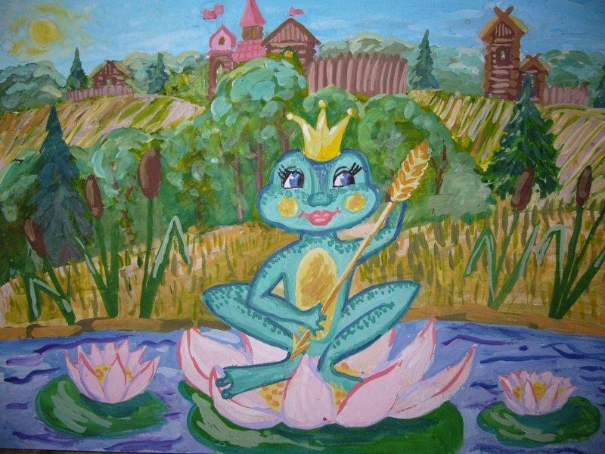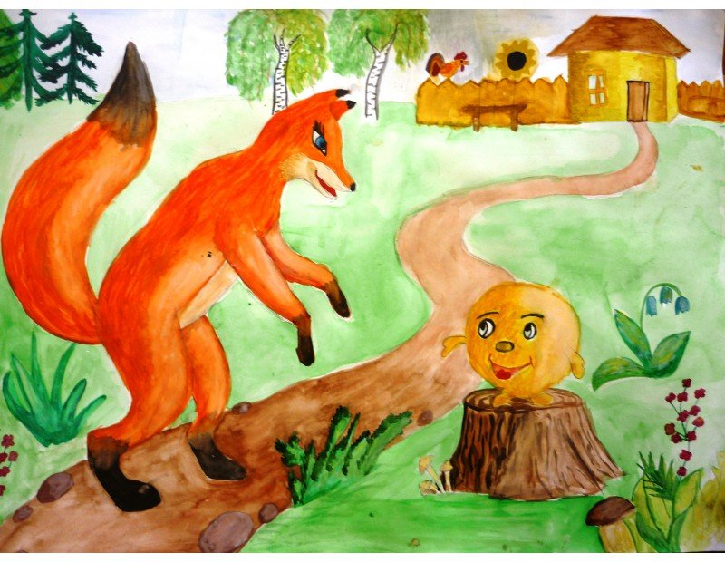

Тема № 2: Техника работы фломастерами.
Задание: Волшебный цветок, улитка (выполняем в технике точка, штрих)
Пример:
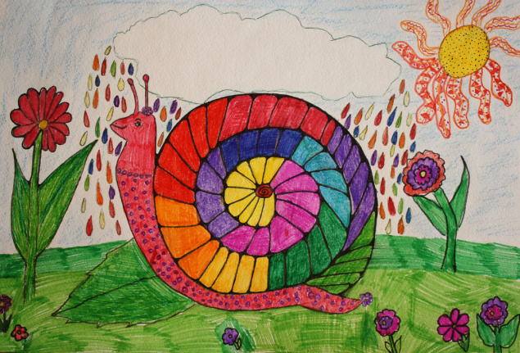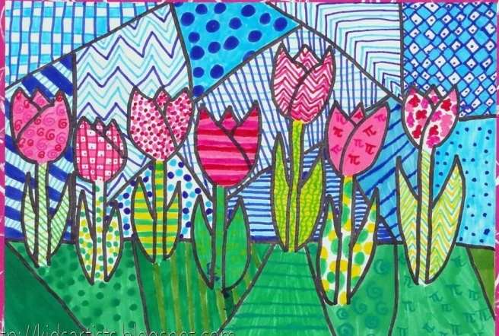

Тема № 3: Выполнение композиционного центра.
Задание: «Корзина с урожаем», «Дары природы» (выполняем в технике точка, мазок - гуашь)
Пример:
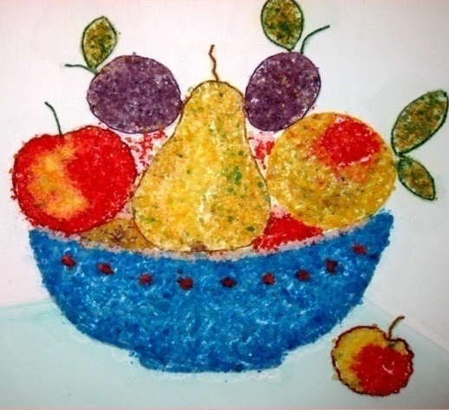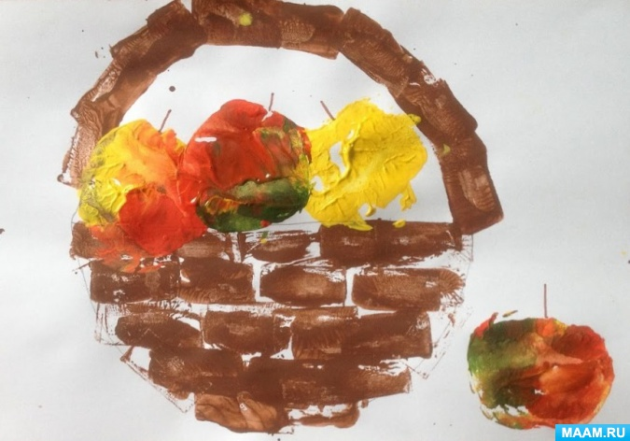

ПРЕДМЕТ – ЦВЕТОВЕДЕНИЕ

Тема № 1: Глубина и пространство с помощью цвета.
Задание: «Летний луг» (используем теплые и холодные цвета)
Пример:
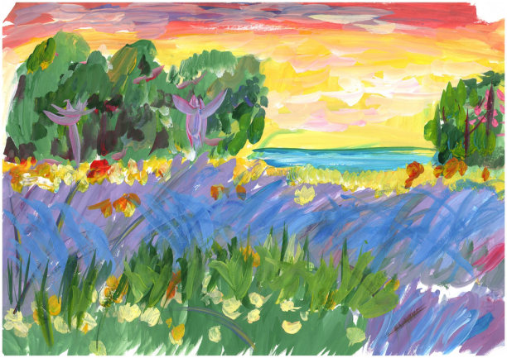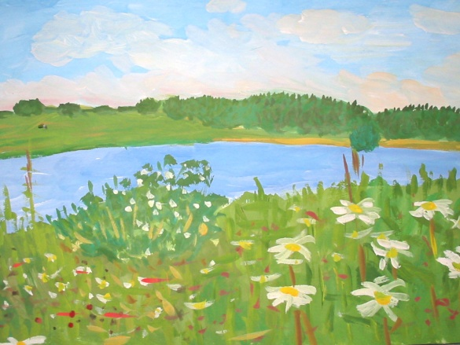

Тема № 2: Нежный и мрачный.
Задание: «Закатное небо» (добавляем в теплые цвета черный и белый цвета)
Пример:

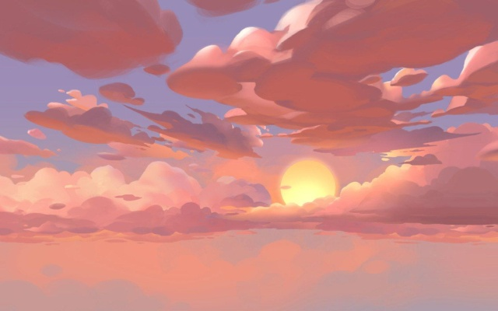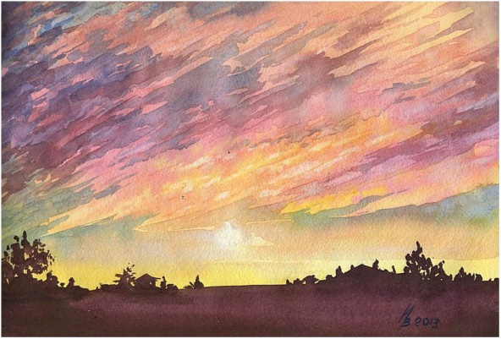
Добавляем в цвета белый цвет Добавляем в цвета чёрный цвет

ПРЕДМЕТ – ЛЕПКА

Тема № 1: Декоративное панно «Русская народная сказка»
Задание: Лепка сказочного героя (используем различные техники)
Пример:
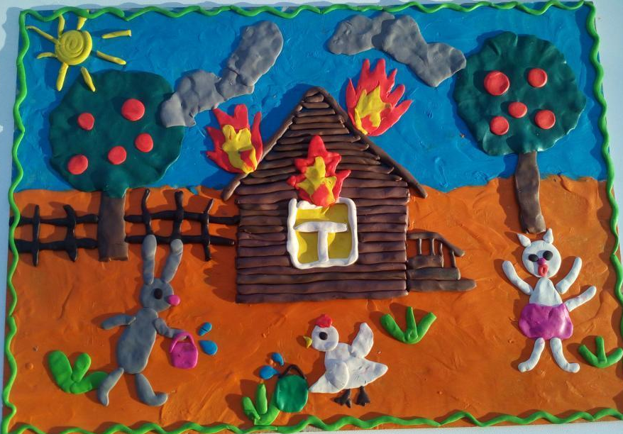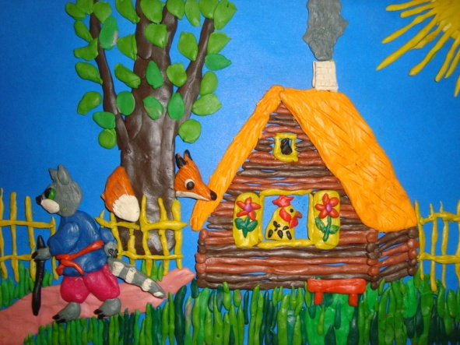

Тема № 2: Выполнение композиции в технике «веревочка».
Задание: Лепка «Паутинка с паучком» (используем технику «веревочка»)
Пример:
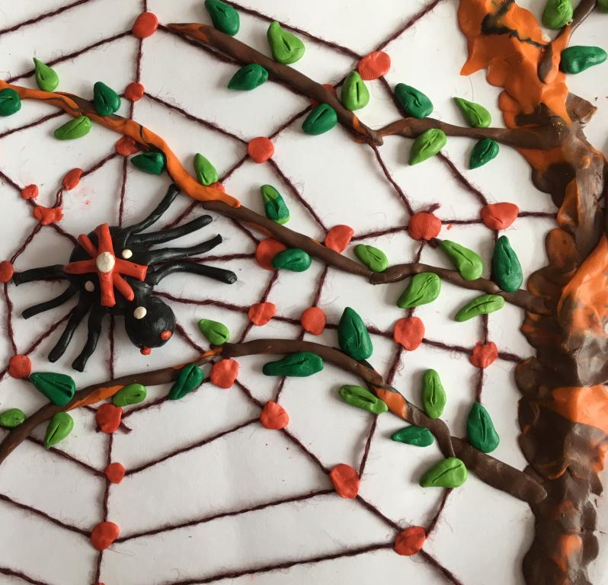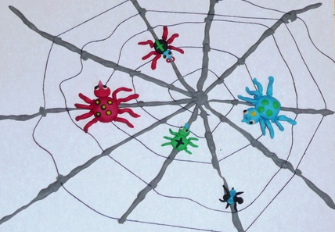

Тема № 3: Объёмная композиция.
Задание: «Овощная семейка» (лепка объёмных предметов)
Пример:
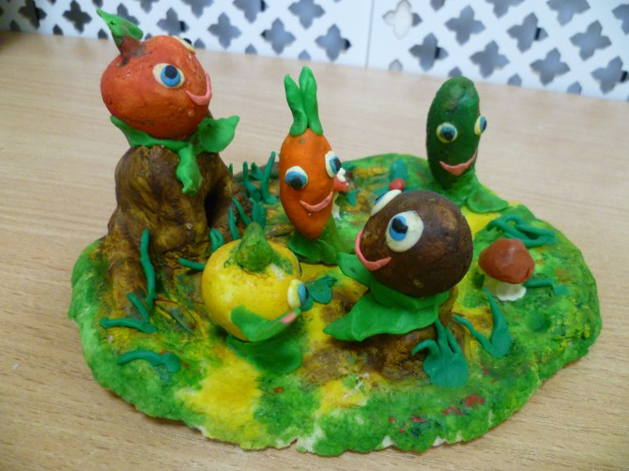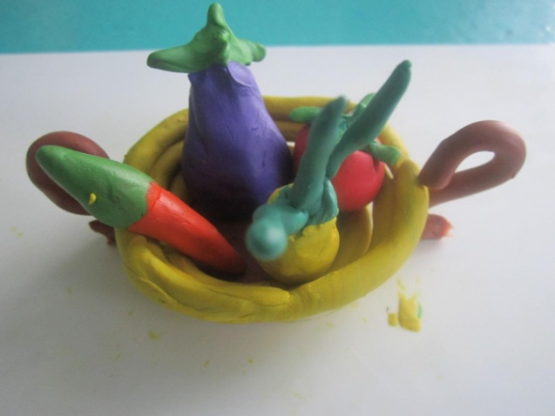

ПРЕДМЕТ – ПРИКЛАДНОЕ ТВОРЧЕСТВО

Тема № 1: Аппликация «Котик»
Задание: Котик (используем бархатную бумагу, вата)
Пример:
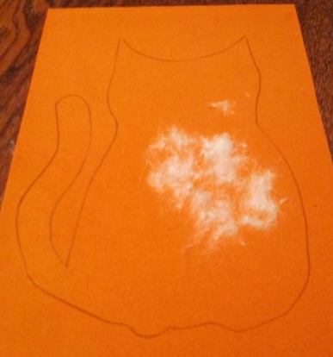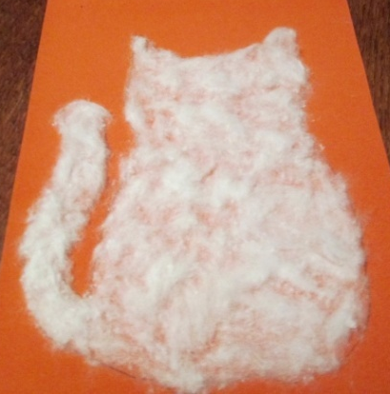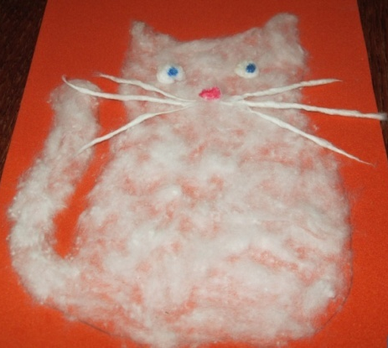
1. нарисовать рисунок 2. Наносить вату на 3. Сделать глазки из ваты и усы
на бархатной бумаге бархатную бумагу без клея

Тема № 2: Аппликация из ниток
Задание: Ромашка (используем нитки или пряжу)
Пример:
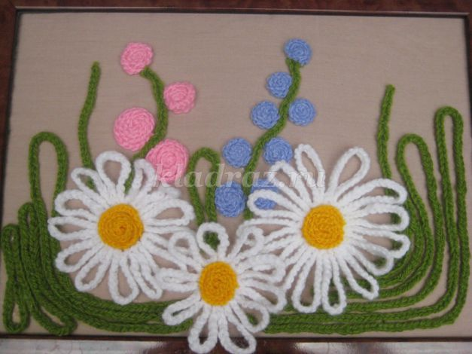

ПРЕДМЕТ – БЕСЕДЫ ОБ ИСКУССТВЕ
Тема № 1: Народный костюм
Задание: Рисунок одного из костюма народов мира.
Пример:
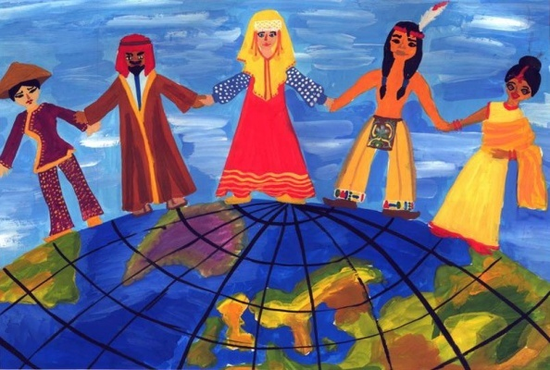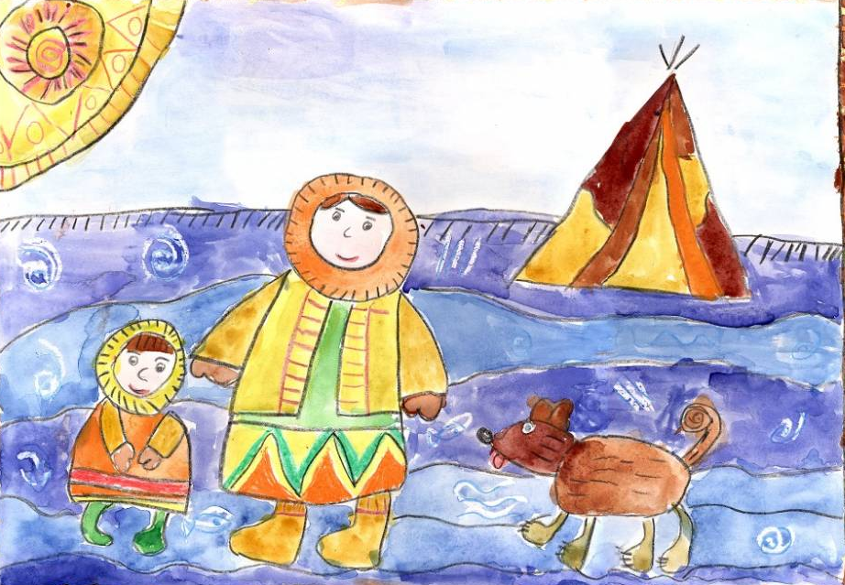

Тема № 2: Народные праздники
Задание: Рисунок народного праздника.
Пример:
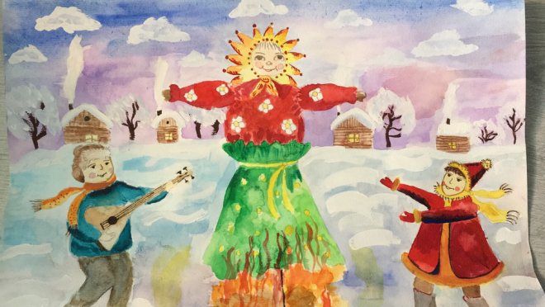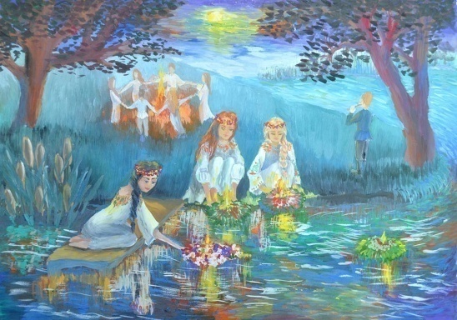
Масленица Иван Купала

